PRUEBAS DE SOFTWARE DE SISTEMA DE INFORMACIÓN ORIENTADO A LA WEB MARFLEX.

# 

# ÍNDICE.

**ÍNDICE.** **2**

**INTRODUCCIÓN** **3**

**Pruebas de Caja** **Blanca 5**

**Pruebas Unitarias y Caja negra.** **39**

# 

# 

# 

# 

# INTRODUCCIÓN

# PRUEBAS DE CAJA BLANCA

| Prueba a: | Registro |
| --- | --- |
| Responsable: | Camilo Andres Vides Torres |
| Fecha: | 26/05/2022 |
| Versión: | 1.3 |

| **Valores de Prueba** | **Acciones** | **Resultado esperado.** |
| --- | --- | --- |
| *Todas las casillas vacías.* | *1.Enviar los datos.* | *1.Negación de envío por parte de las casillas “número de documento” y “ correo electrónico”*  *2.Negación entre las casillas de “contraseña” y “repetir contraseña” al no tener ningún dato.*  *3.Ningún dato se ingresa a la base de datos* |
| *Valores aleatorios en cada casilla con la condición de que en las casillas “contraseña” y “repetir contraseña” sean diferentes.* | *1.Rellenar cada campo con cualquier valor cumpliendo con las condiciones de los valores de prueba.*  *2.Enviar los datos.* | *1.Negación de envío por parte de la casilla de correo electrónico reconociéndose como invalido.*  *2.Negación entre las casillas de “contraseña” y “repetir contraseña” al no ser iguales.*  *3.Ningún dato se ingresa a la base de datos.* |
| *Valores válidos en todas las casillas con la condición de que sean iguales en las casillas “contraseña” y “repetir contraseña”.* | *1.Rellenar cada campo con valores que admita el sistema y con las condiciones indicadas.*  *2. Enviar los datos.* | *1.El sistema permitirá el ingreso a la página principal.*  *2. Los datos ingresados se guardarán en la base de datos.* |
| *Valores válidos y diferentes a los ya ingresados en todas las casillas con la condición de que NO sean iguales en las casillas “contraseña” y “repetir contraseña”.* | *1.Rellenar cada campo con valores que admita el sistema y con las condiciones indicadas.*  *2. Enviar los datos.* | *1.El sistema no permitirá el ingreso a la página principal debido a la discrepancia en las contraseñas.*  *2. Los datos no serán ingresados ni se guardarán en la base de datos.* |
| *Valores válidos y diferentes a los ya ingresados en todas las casillas con la condición de que alguna de las casillas “contraseña” o “repetir contraseña” se encuentre vacía.* | *1.Rellenar cada campo con valores que admita el sistema y con las condiciones indicadas.*  *2. Enviar los datos.* | *1.El sistema no permitirá el ingreso a la página principal debido a la discrepancia en las contraseñas.*  *2. Los datos no serán ingresados ni se guardarán en la base de datos.* |
| *Valores válidos y diferentes a los ya ingresados en todas las casillas menos en la casilla “Primer Nombre”, con la condición de que los valores sean iguales en las casillas “contraseña” y “repetir contraseña”.* | *1.Rellenar cada campo con valores que admita el sistema y con las condiciones indicadas.*  *2. Enviar los datos.* | *1.El sistema no permitirá el ingreso a la página principal debido a la falta de información en la casilla “primer nombre”.*  *2. Los datos no serán ingresados ni se guardarán en la base de datos.* |
| *Valores válidos y diferentes a los ya ingresados en todas las casillas menos en la casilla “Segundo Nombre”, con la condición de que los valores sean iguales en las casillas “contraseña” y “repetir contraseña”.* | *1.Rellenar cada campo con valores que admita el sistema y con las condiciones indicadas.*  *2. Enviar los datos.* | *1.El sistema permitirá el ingreso a la página principal.*  *2. Los datos ingresados se guardarán en la base de datos.* |
| *Valores válidos y diferentes a los ya ingresados en todas las casillas menos en la casilla “Primer Apellido”, con la condición de que los valores sean iguales en las casillas “contraseña” y “repetir contraseña”.* | *1.Rellenar cada campo con valores que admita el sistema y con las condiciones indicadas.*  *2. Enviar los datos.* | *1.El sistema no permitirá el ingreso a la página principal debido a la falta de información en la casilla “primer apellido”.*  *2. Los datos no serán ingresados ni se guardarán en la base de datos.* |
| *Valores válidos y diferentes a los ya ingresados en todas las casillas menos en la casilla “Segundo Apellido”, con la condición de que sean los valores iguales en las casillas “contraseña” y “repetir contraseña”.* | *1.Rellenar cada campo con valores que admita el sistema y con las condiciones indicadas.*  *2. Enviar los datos.* | *1.El sistema permitirá el ingreso a la página principal.*  *2. Los datos ingresados se guardarán en la base de datos.* |
| *Valores válidos y diferentes a los ya ingresados en todas las casillas menos en la casilla “Número Documento”, con la condición de que los valores sean iguales en las casillas “contraseña” y “repetir contraseña”.* | *1.Rellenar cada campo con valores que admita el sistema y con las condiciones indicadas.*  *2. Enviar los datos.* | *1.El sistema no permitirá el ingreso a la página principal debido a la falta de información en la casilla “número documento”.*  *2. Los datos no serán ingresados ni se guardarán en la base de datos.* |
| *Valores válidos y diferentes a los ya ingresados en todas las casillas menos en la casilla “Correo Electrónico”, con la condición de que los valores sean iguales en las casillas “contraseña” y “repetir contraseña”.* | *1.Rellenar cada campo con valores que admita el sistema y con las condiciones indicadas.*  *2. Enviar los datos.* | *1.El sistema no permitirá el ingreso a la página principal debido a la falta de información en la casilla “correo electrónico”.*  *2. Los datos no serán ingresados ni se guardarán en la base de datos.* |
| *Valores válidos y diferentes a los ya ingresados en las casillas: “Primer Nombre”, “Segundo Nombre”, “Primer Apellido”, “Segundo Apellido” y “Correo Electrónico” y con cualquier valor ya ingresado en la casilla “Número Documento” con la condición de que los valores sean iguales en las casillas “contraseña” y “repetir contraseña”.* | *1.Rellenar cada campo con valores que admita el sistema y con las condiciones indicadas.*  *2. Enviar los datos.* | *1.El sistema no permitirá el ingreso a la página principal debido a que se repite información la cual ya fue ingresada y registrada en la casilla “número documento”.*  *2. Los datos no serán ingresados ni se guardarán en la base de datos.* |
| *Valores válidos y diferentes a los ya ingresados en las casillas: “Primer Nombre”, “Segundo Nombre”, “Primer Apellido”, “Segundo Apellido” y “ Numero Documento” y con cualquier valor ya ingresado en la casilla “Correo Electrónico” con la condición de que los valores sean iguales en las casillas “contraseña” y “repetir contraseña”.* | *1.Rellenar cada campo con valores que admita el sistema y con las condiciones indicadas.*  *2. Enviar los datos.* | *1.El sistema no permitirá el ingreso a la página principal debido a que se repite información la cual ya fue ingresada y registrada en la casilla “correo electrónico”.*  *2. Los datos no serán ingresados ni se guardarán en la base de datos.* |
| *Valores válidos y iguales a los ya ingresados en las casillas: “Primer Nombre”, “Segundo Nombre”, “Primer Apellido”, “Segundo Apellido” y valores diferentes en las casillas “Número Documento” y “Correo Electrónico”, con la condición de que los valores sean iguales en las casillas “contraseña” y “repetir contraseña”.* | *1.Rellenar cada campo con valores que admita el sistema y con las condiciones indicadas.*  *2. Enviar los datos.* | *1.El sistema permitirá el ingreso a la página principal.*  *2. Los datos ingresados se guardarán en la base de datos.* |
| *Valores válidos en todas las casillas incluyendo caracteres especiales en las casillas: “Primer nombre”, “Segundo Nombre”, “Primer Apellido”, “Segundo Apellido” y “Número de Documento”.* | *1.Rellenar cada campo con valores que admita el sistema y con las condiciones indicadas.*  *2. Enviar los datos.* | *1.El sistema no permitirá el ingreso a la página principal debido a que no admite caracteres especiales en esos campos.*  *2. Los datos no serán ingresados ni se guardarán en la base de datos.* |
| *No digitar ningún campo e ingresar en “Ya tienes una cuenta”* | *1.Dar click en la casilla “¿Ya tienes cuenta?* | *1. El sistema permitirá el paso, enviándolo a la pantalla de ingreso.*  *2. Ningún dato se ingresa en la base de datos.* |

***Ingreso a registro sin digitar ningún campo.***

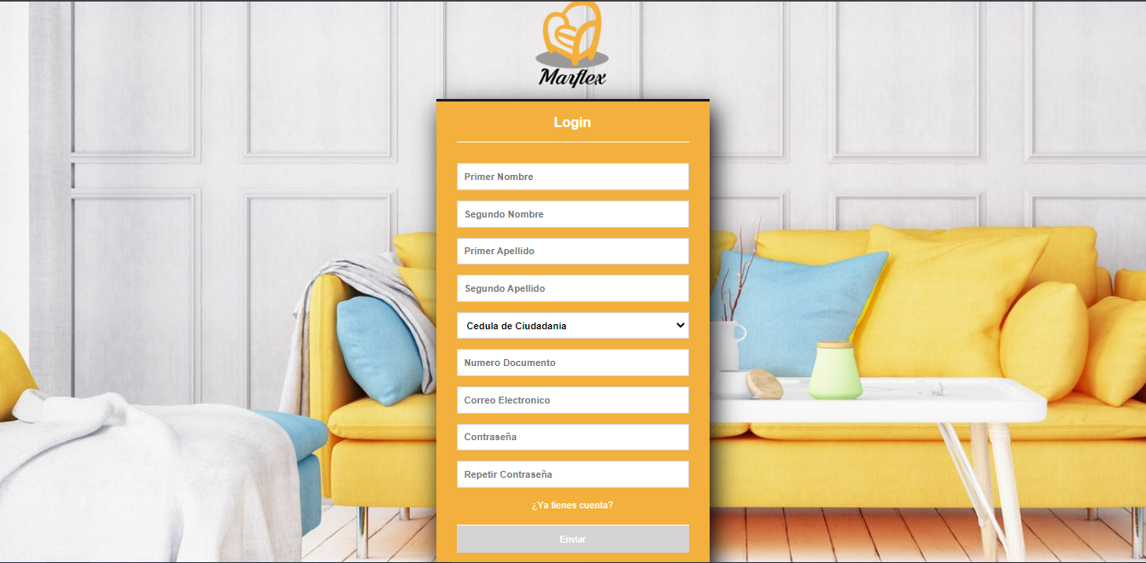

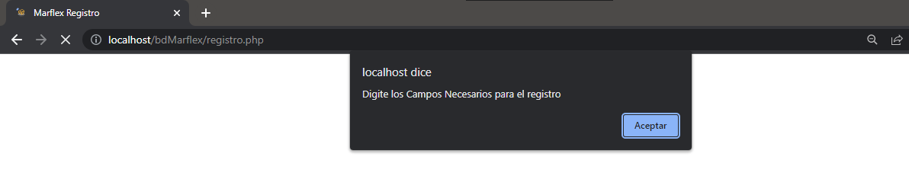

***Ingresar valores aleatorios en todos los campos.***

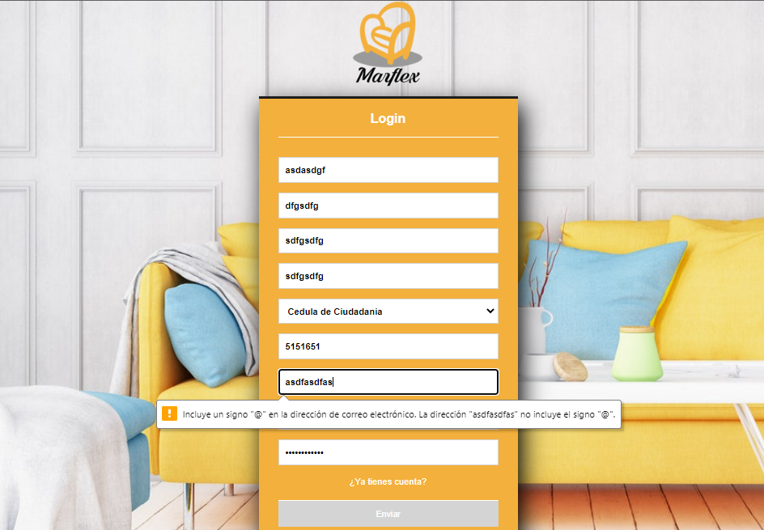

***Ingresar todos los valores correctos para el acceso al sistema.***

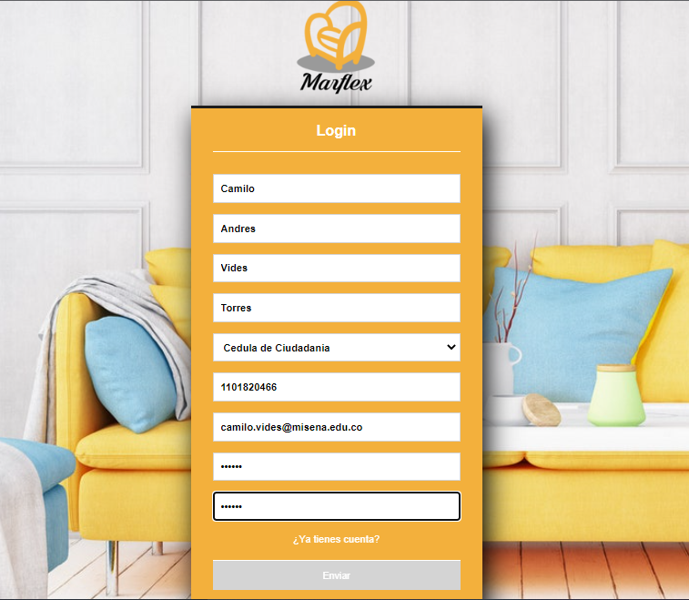



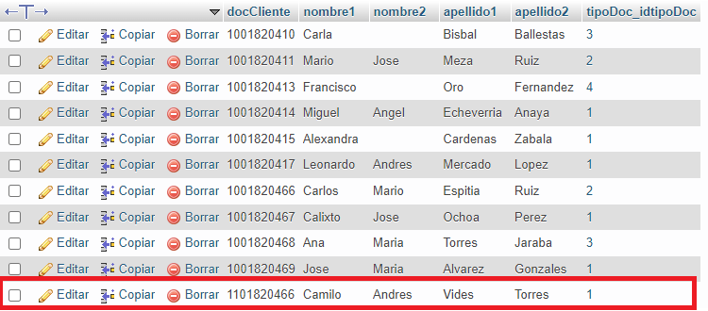

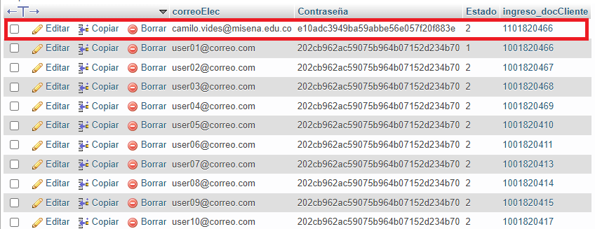

***No ingresar ningún valor en los campos “contraseña” y “repetir contraseña”.***

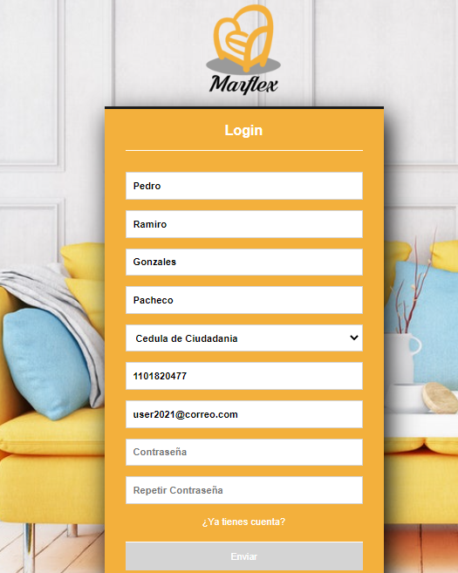



***Ingresar valores en todos los campos pero difieren en “contraseña” y “repetir contraseña”.***

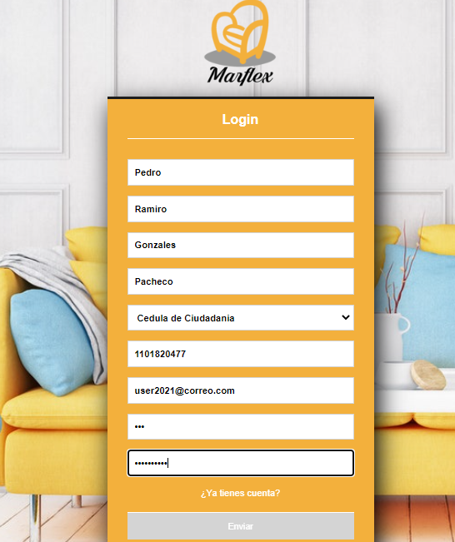

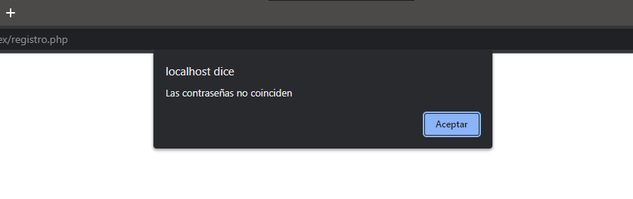

***Ingresar valores en todos los campos pero dejarlo vacío en “contraseña” o “repetir contraseña”.***

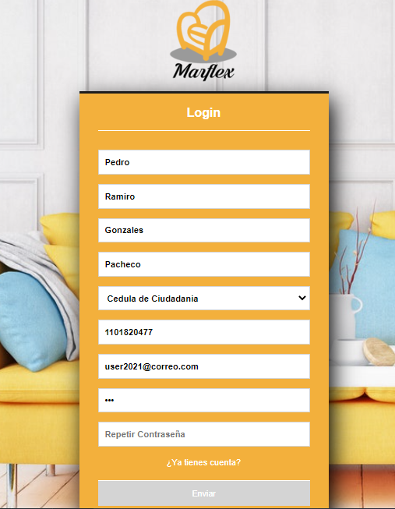

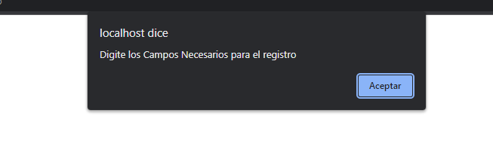

***Digitar todos los campos excepto en el primer nombre.***

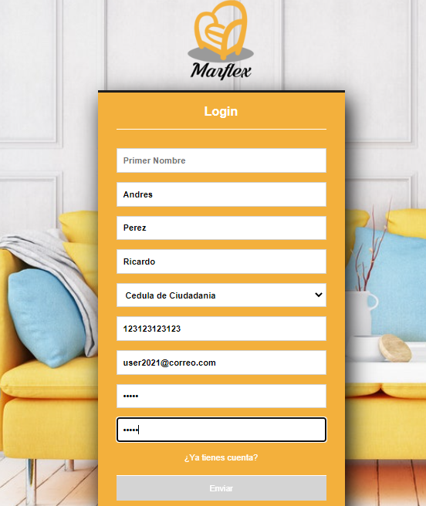



***Digitar todos los campos excepto en el segundo nombre y segundo apellido.***

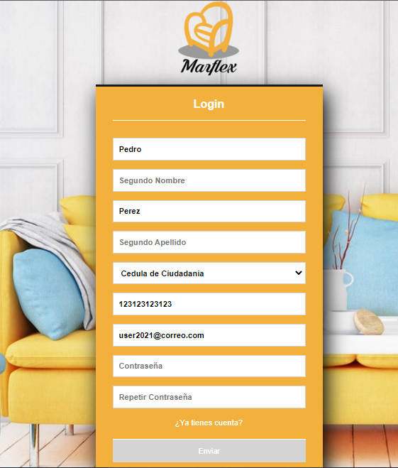



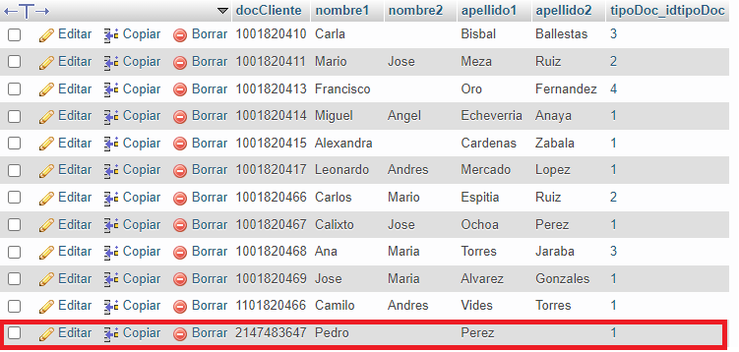

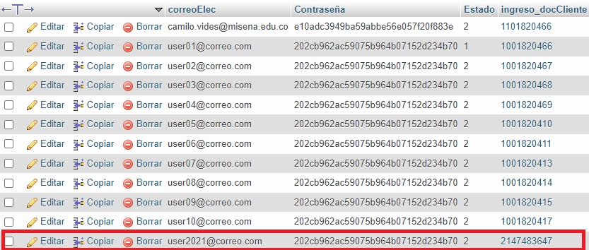

***Digitar todos los campos excepto en “primer apellido”.***

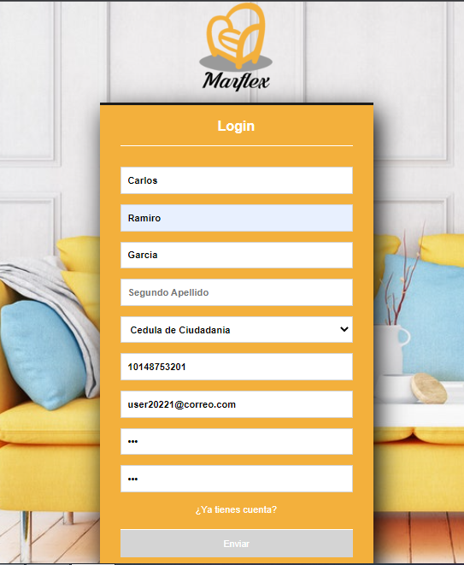



***Digitar todos los campos excepto en “Número de Documento”.***

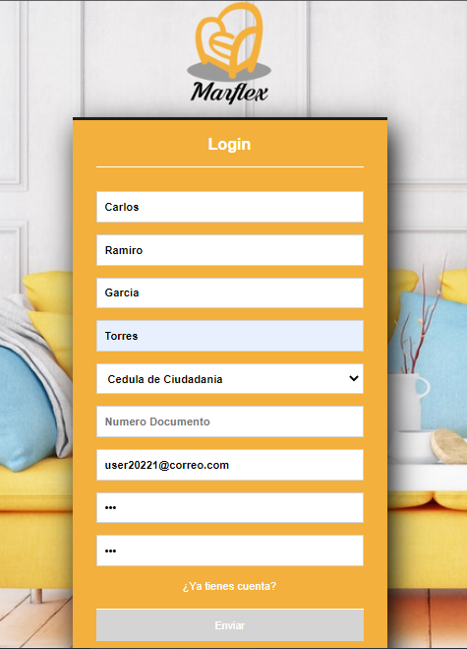



***Digitar todos los campos excepto en “correo electrónico”.***

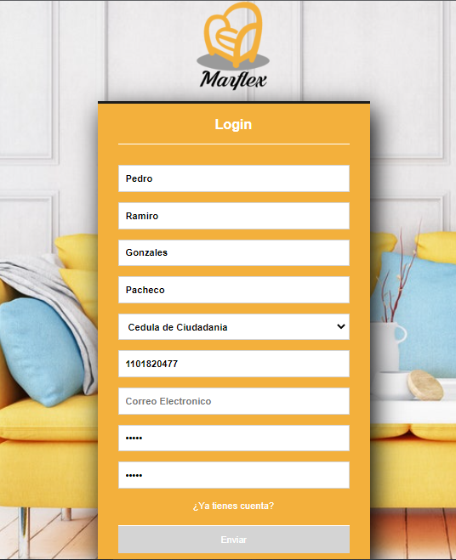



***Digitar todos los campos con información diferente a la ya registrada excepto el “correo electrónico”.***

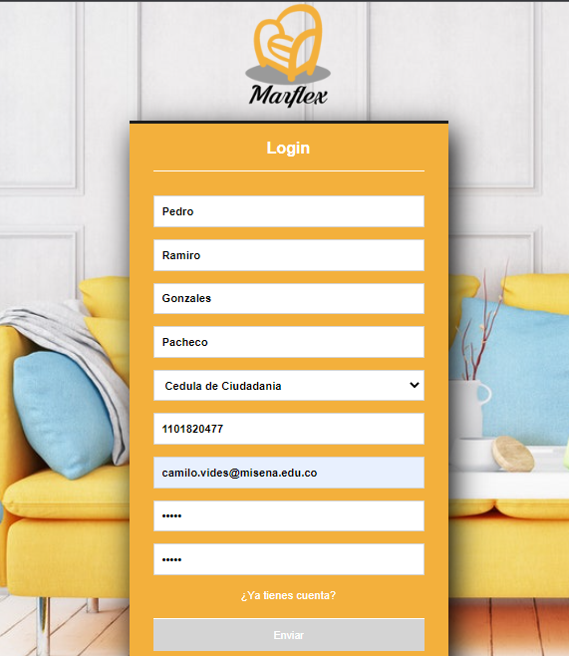

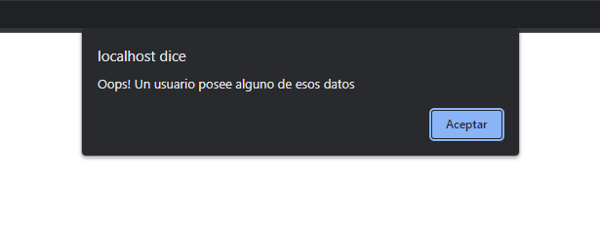

***Dar “clic” en “¿Ya tienes una cuenta?”.***

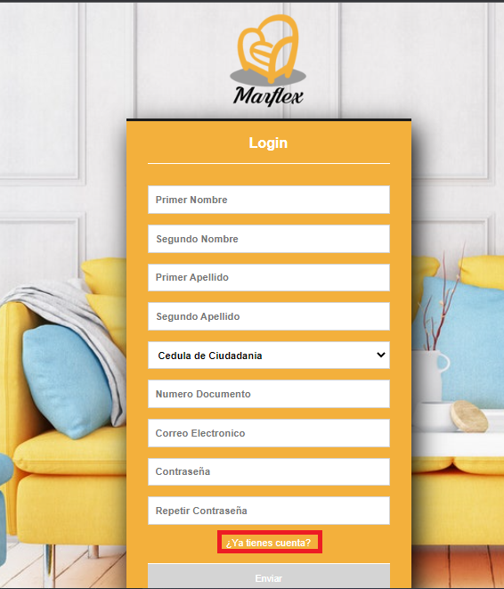

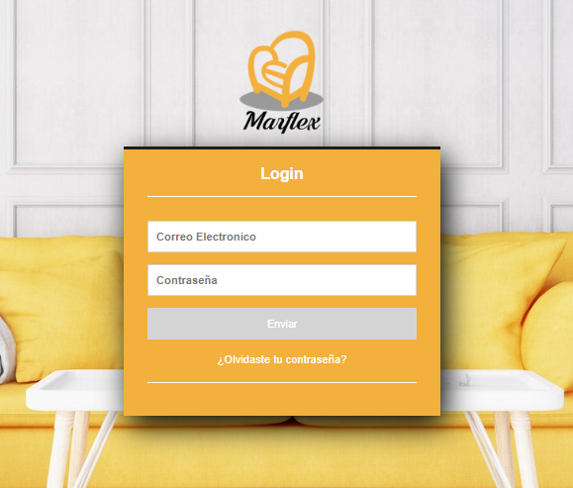

| Prueba a: | Ingreso |
| --- | --- |
| Responsable: | Camilo Andres Vides Torres |
| Fecha: | 26/05/2022 |
| Versión: | 1.3 |

| **Valores de Prueba** | **Acciones** | **Resultado esperado.** |
| --- | --- | --- |
| *Todas las casillas vacías.* | 1.Dar click en “ingresar”. | 1. El sistema no permite el paso.  2.Mensaje de alerta de falta de información. |
| *Valores aleatorios en todas las casillas.* | 1.Digitar valores aleatorios en todos los campos.  2.Dar click en “ingresar”. | 1. El sistema no permite el paso.  2.Mensaje de alerta de información incorrecta. |
| *Valores correctos (Ya registrados en la base de datos).* | 1.Digitar valores correctos en todos los campos.  2.Dar click en “ingresar”. | 1. El sistema permite el paso. |
| *Valores válidos pero incorrectos (No registrados en la base de datos).* | 1.Digitar valores incorrectos en todos los campos.  2.Dar click en “ingresar”. | 1. El sistema no permite el paso.  2.Muestra aviso de “Correo electrónico o Contraseña Incorrecta” |
| *Valores solo en la casilla de “Correo Electrónico”.* | 1.Digitar valores correctos en el campo indicado.  2.Dar click en “ingresar”. | 1. El sistema no permite el paso.  2.Mensaje de alerta de falta de información. |
| *Valores solo en la casilla de “Contraseña”.* | 1.Digitar valores correctos en el campo indicado.  2.Dar click en “ingresar”. | 1. El sistema no permite el paso.  2.Mensaje de alerta de falta de información. |
| *Ningún valor en las casillas e ingresar a “¿Olvidaste tu contraseña?”* | 1.No digitar valores en los campos.  2.Dar click en “¿Olvidaste tu contraseña?”. | 1.El sistema enviará a otra ventana llamada “Recuperación de contraseña”. |

***Prueba de todos los campos vacíos.***

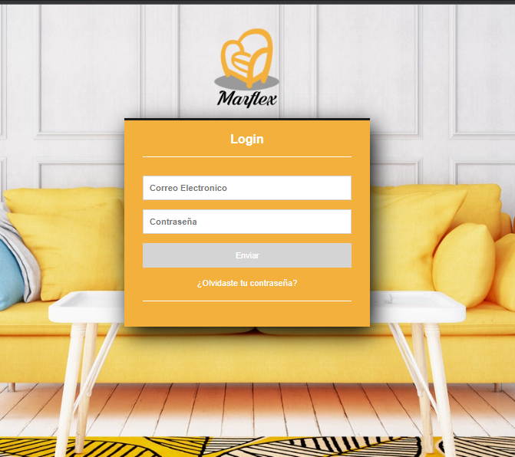

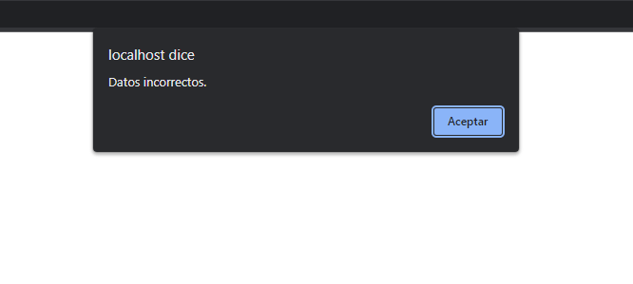

***Valores aleatorios en todos los campos.***

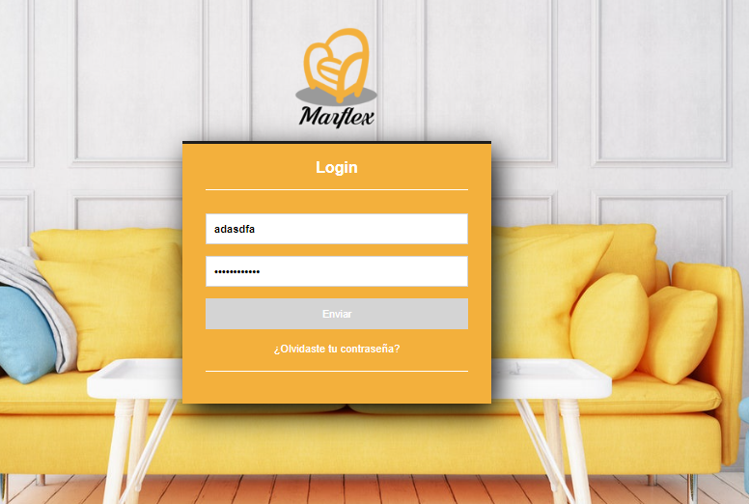

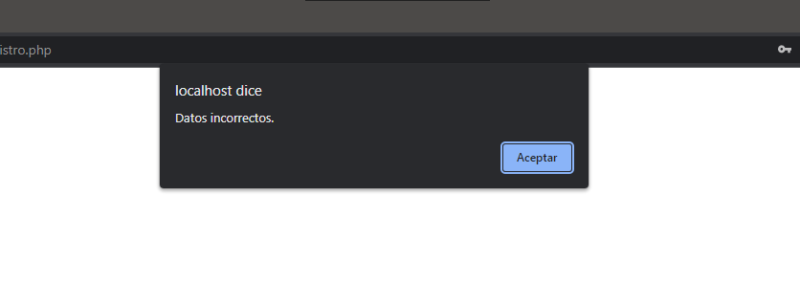

***Digitar valores ya registrados en todos los campos.***

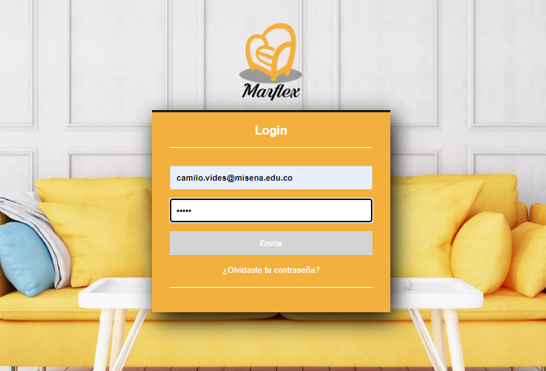

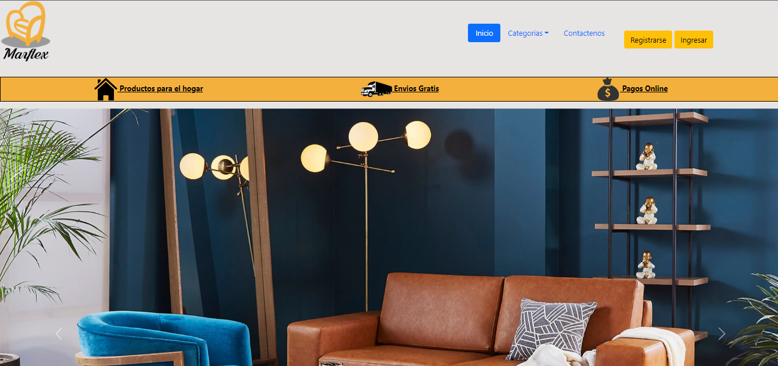

***Digitar valores incorrectos en todos los campos.***

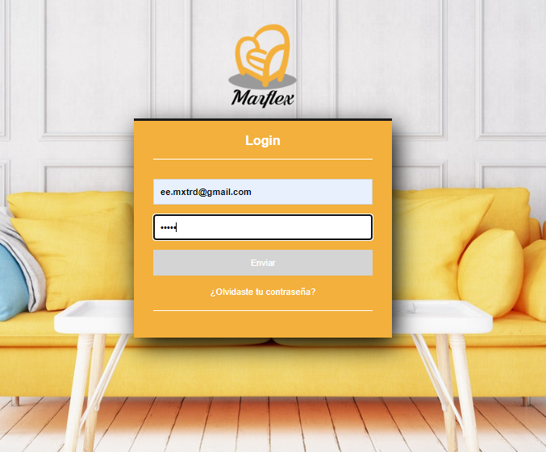

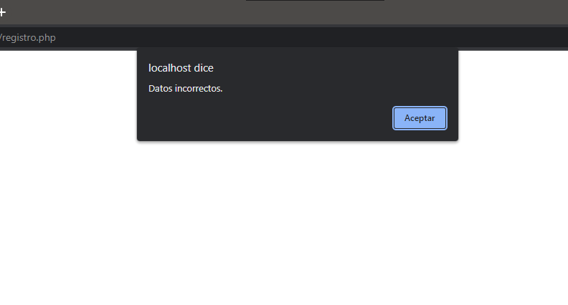

***Digitar solo el campo de “correo electrónico”.***

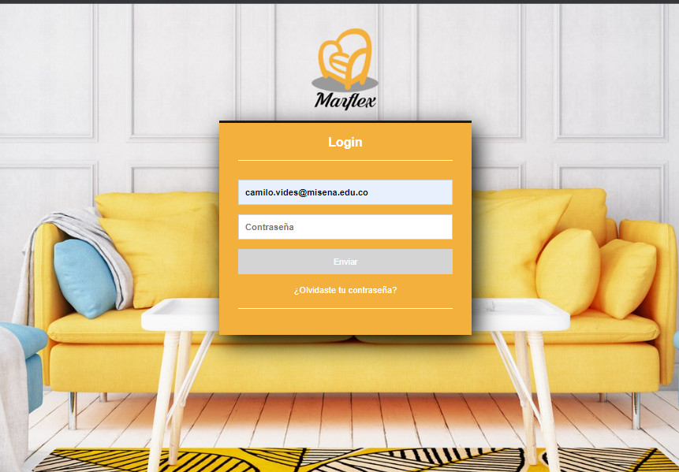

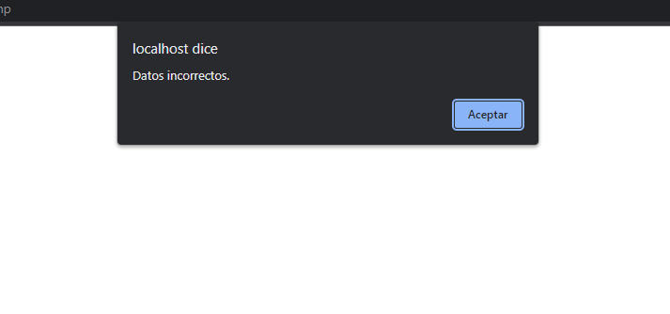

***Digitar solo el campo de “contraseña”.***

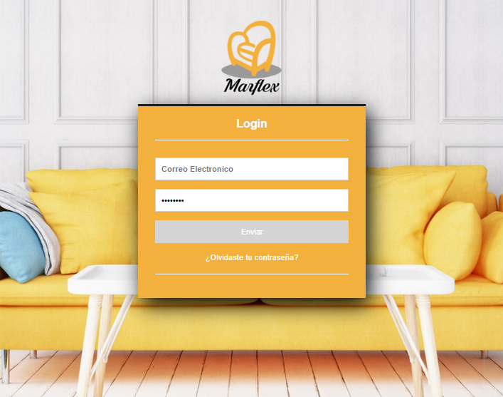

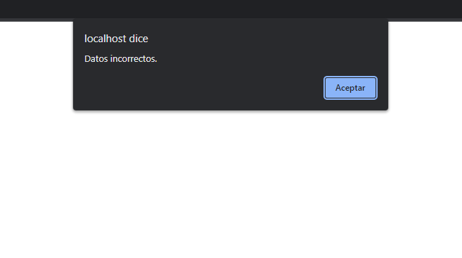

***Dar “clic” en “¿Olvidaste tu contraseña?”.***

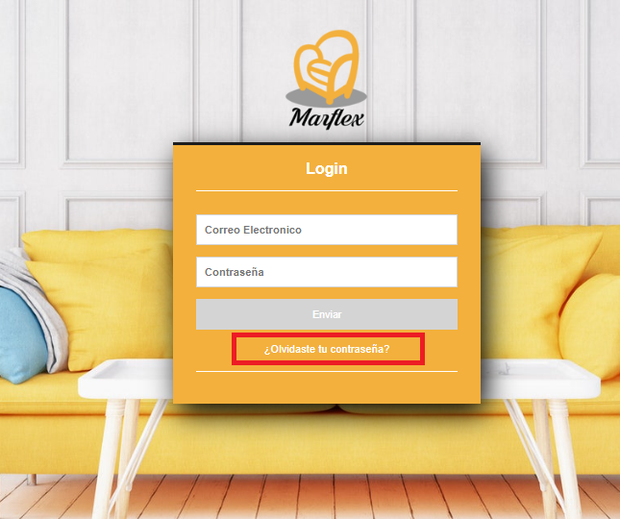

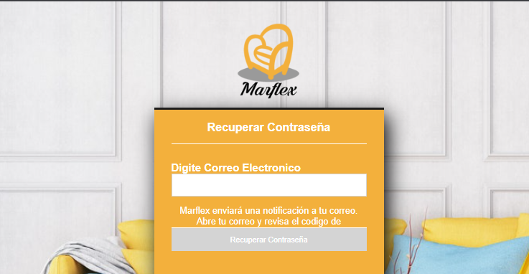

| Prueba a: | Página Principal |
| --- | --- |
| Responsable: | Camilo Andres Vides Torres |
| Fecha: | 26/05/2022 |
| Versión: | 1.3 |

| **Valores de Prueba** | **Acciones** | **Resultado esperado.** |
| --- | --- | --- |
| *Encontrarse en la pantalla de inicio sin estar registrado.* | 1. No ejecutar ninguna acción. | 1.Los imágenes se muestran se pasaran en forma de carrusel. |
| *Encontrarse en la pantalla de inicio sin estar registrado.* | 1.Dar “clic” en el botón de inicio. | 1.La página se redirige a si misma. |
| *Encontrarse en la pantalla de inicio sin estar registrado.* | 1.Dar “clic” en categorías.  2.Dar click en “salas”. | 1.Se redigirá un catálogo de productos de la empresa perteneciente a esa categoría. |
| *Encontrarse en la pantalla de inicio sin estar registrado.* | 1.Dar “clic” en categorías.  2.Dar click en “comedores”. | 1.Se redigirá un catálogo de productos de la empresa perteneciente a esa categoría. |
| *Encontrarse en la pantalla de inicio sin estar registrado.* | 1.Dar clic en “nuestras sedes”. | 1. Se redirigirá a una página con la información de las distintas sedes de la empresa. |
| *Encontrarse en la pantalla de inicio sin estar registrado.* | 1.Dar clic en “ingresar”. | 1. Se redirigirá a una página donde se para acceder a la página como usuario. |
| *Encontrarse en la pantalla de inicio sin estar registrado.* | 1.Dar click en “registrarse”. | 1. Se redirigirá a una página para registrarse en la página de la empresa. |

***No hacer nada para ver el funcionamiento de las fotos de carrusel.***

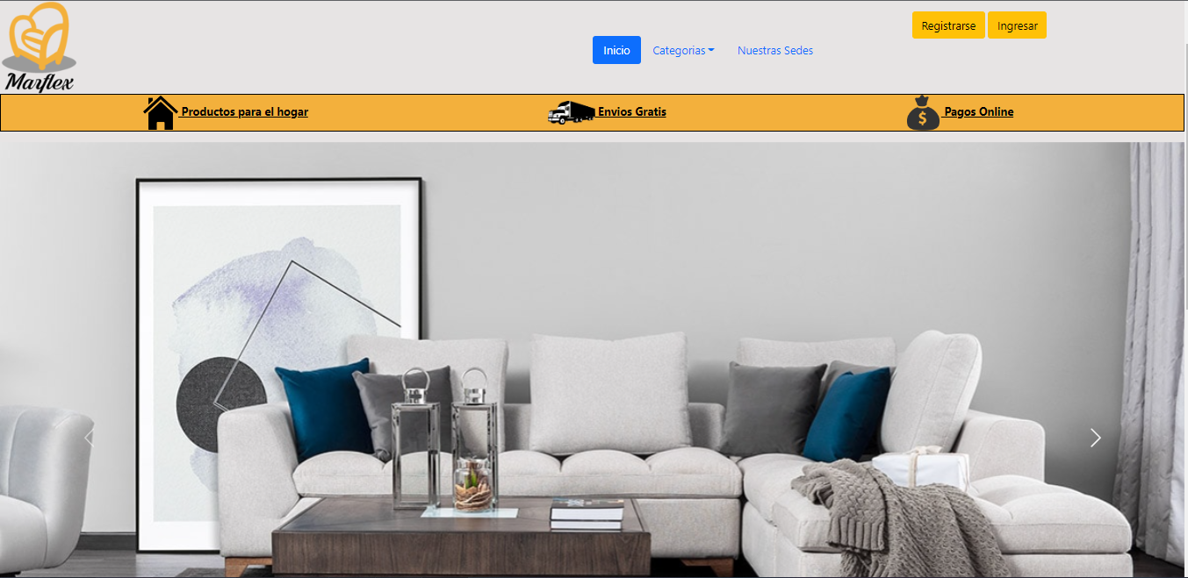

***Dar “clic” en “inicio”.***



***Dar “clic” en “categorías” y luego en “salas”.***

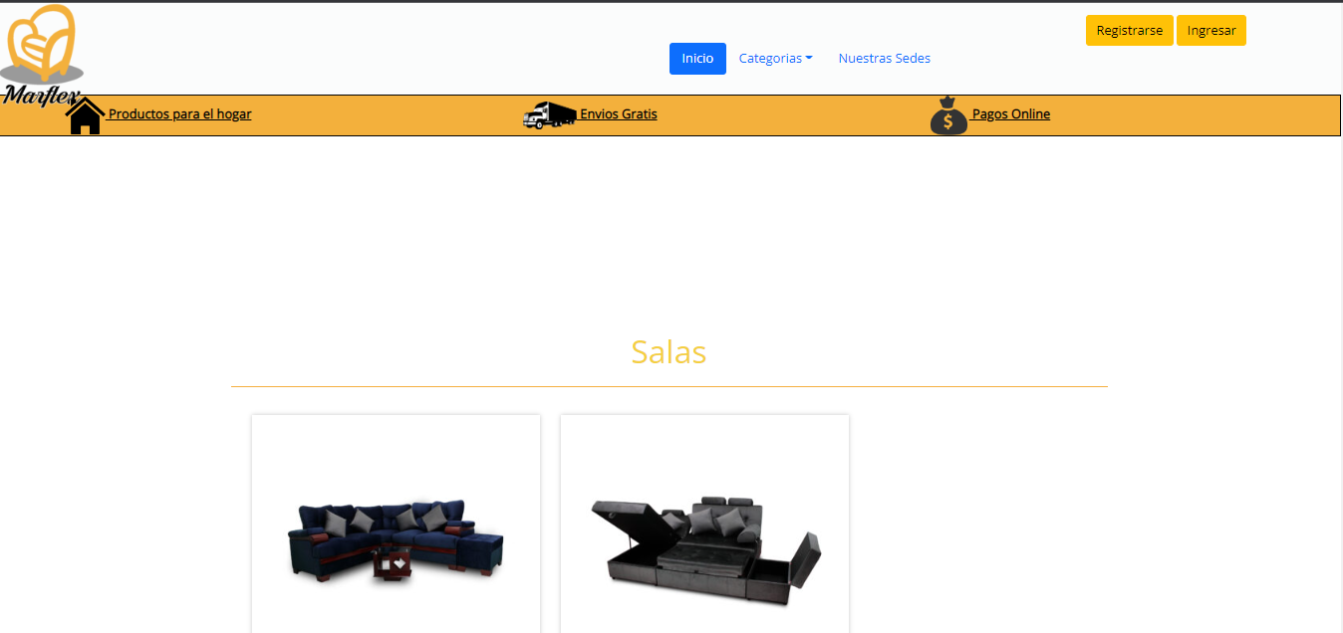

***Dar “clic” en “categorías” y luego en “comedores”.***

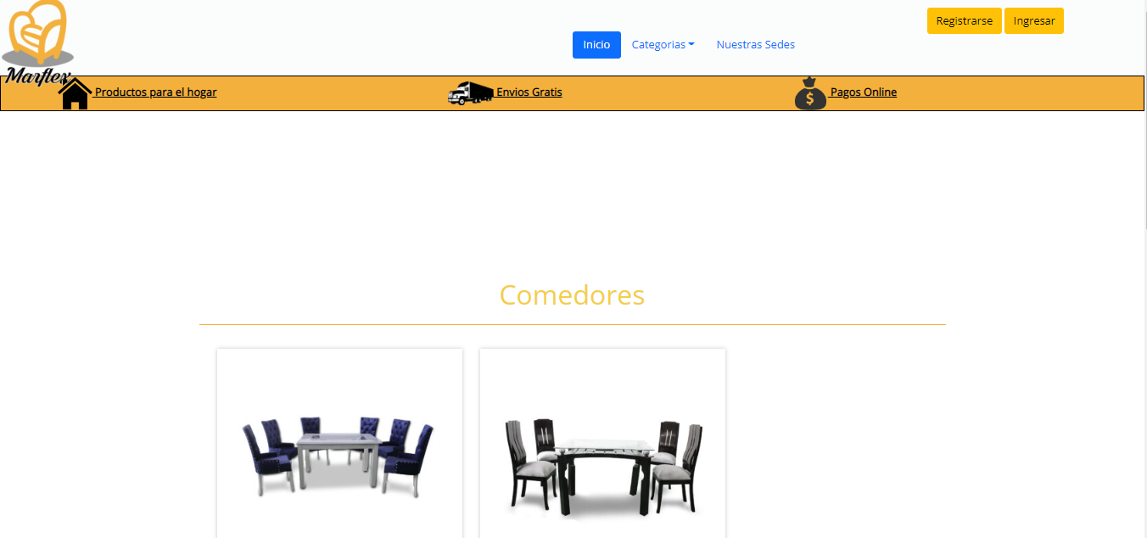

***Dar clic en “nuestras sedes”.***

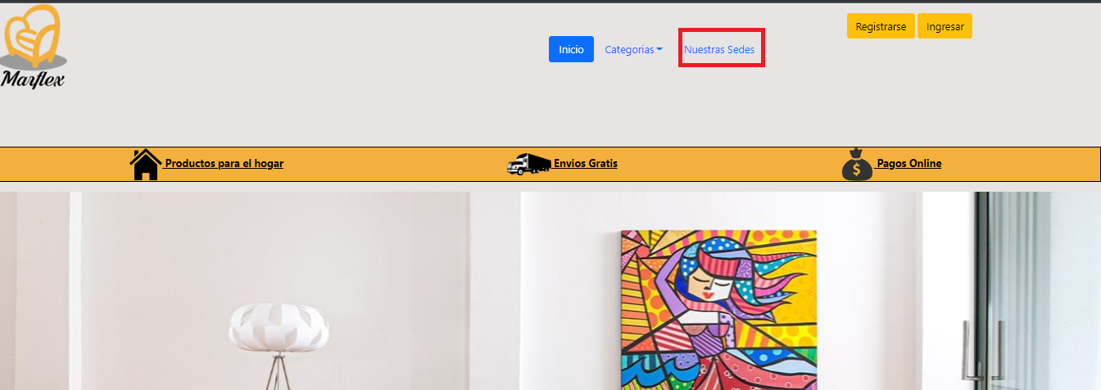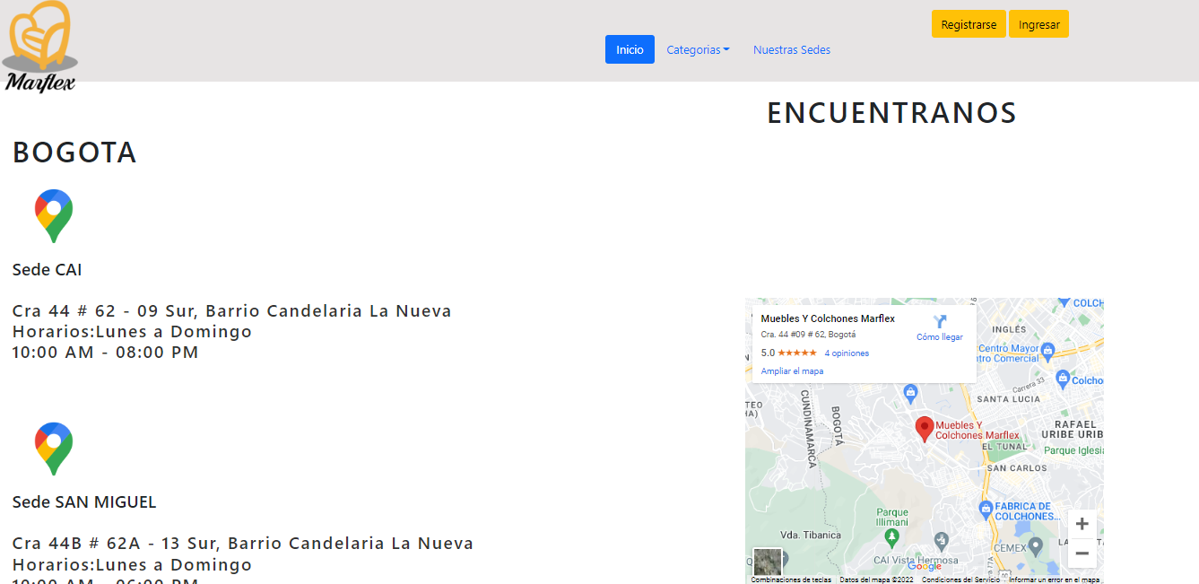

***Dar clic en “Registrarse”.***

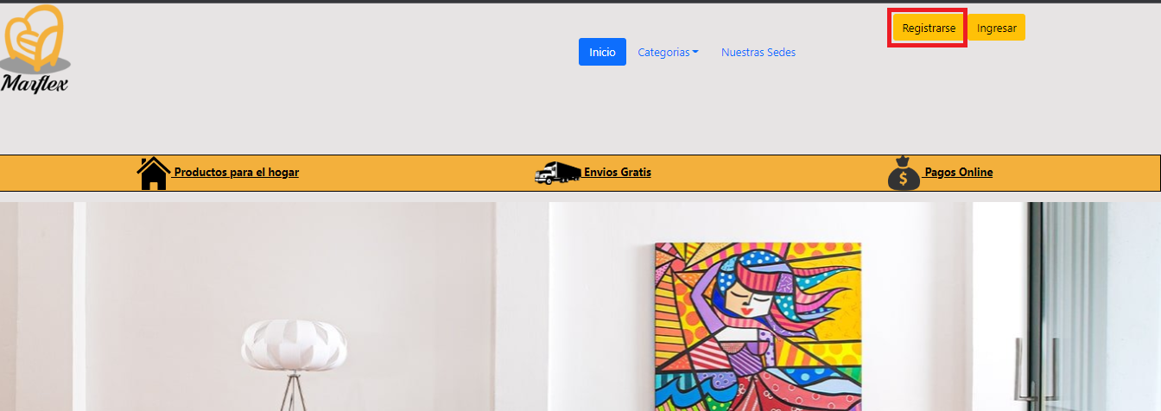

***Dar click en “Ingresar”.***

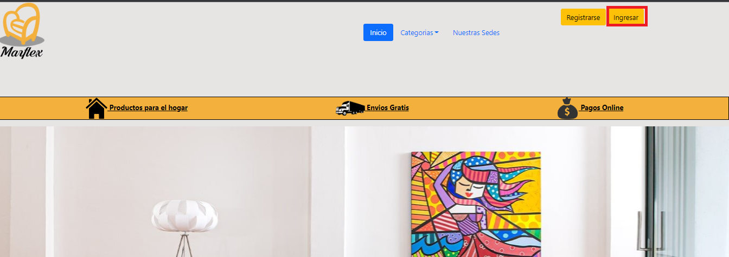

# 

| Prueba a: | Registro |
| --- | --- |
| Responsable: | Jorge Esteban Romero Garcia |
| Fecha: | 26/05/2022 |
| Versión: | 1.3 |

| **Valores de Prueba** | **Acciones** | **Resultado esperado.** |
| --- | --- | --- |
| *Botón del carrito funcional.* | *1.Dar “click” agregar.* | *1. Producto guardado en la base de datos con sus caracteres.* |
| *Producto se agrego exitosamente.* | *1.Mensaje / Alerta del producto agregado exitosamente.* | *1. Producto agregado al carrito de compras para su ejecución de compra.* |

# ***Seleccionamos el producto que deseemos y lo agregamos al carrito de compras de este modo:***

# 

# 

***Luego este mostrará una alerta al usuario indicando que el producto se agregó exitosamente al carrito…***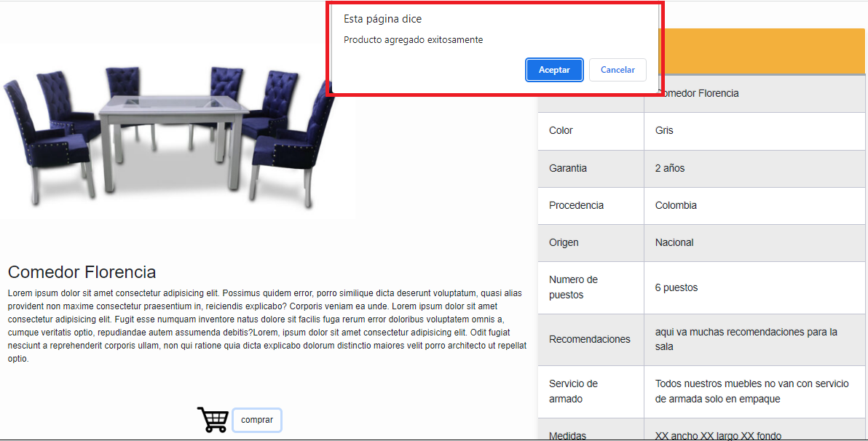

***Y este se agregara a la base de datos en el apartado de (“ detallecarrito ”) con todas sus características.***

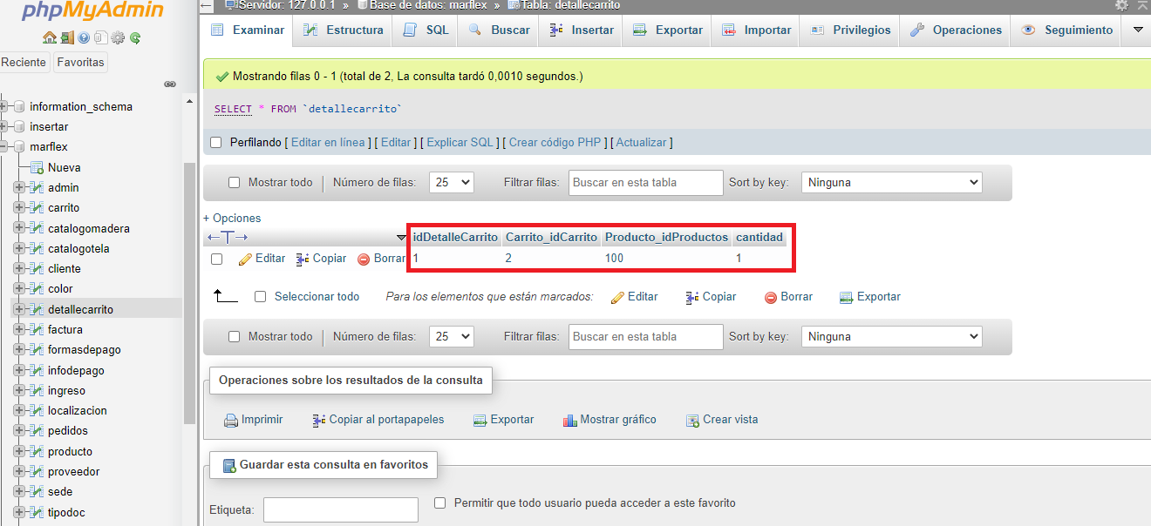

# 

# 

# 

# 

# 

# 

# PRUEBAS DE CAJA NEGRA.

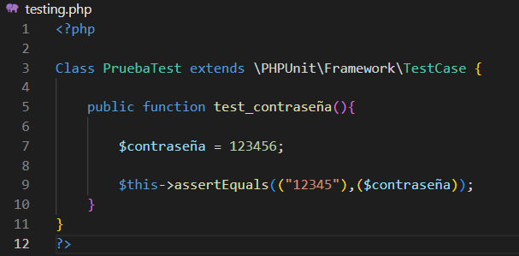

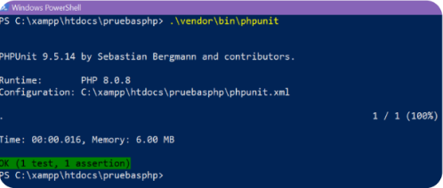

| ***Prueba de caja negra*** | |
| --- | --- |
| ***Caso de Prueba: Comprobación de contraseña*** | |
| ***Descripción de la prueba:***   * Realizar comparación de contraseñas | |
| ***Datos de entrada:***   * 12345 | ***Resultado:***   * 12345 |
| ***Requerimientos de ambiente de pruebas:***  • PhpUnit, Composer, Windows PowerShell, Visual Studio Code | |
| **Estado Resultado:** *Satisfactorio ✅ No satisfactorio* | |

—-----------------------------------------------------------------------------------------------------------------------

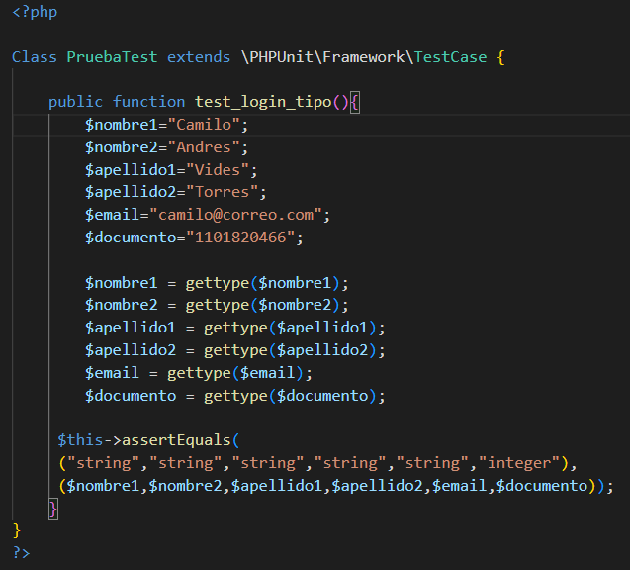

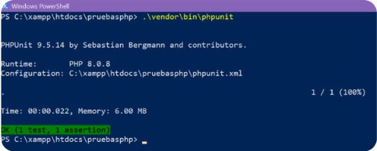

| ***Prueba de caja negra*** | |
| --- | --- |
| ***Caso de Prueba: Prueba de Login*** | |
| ***Descripción de la prueba:***   * Los nombres, apellidos, email son string y el número de documento es tipo integer. | |
| ***Datos de entrada:***   * Camilo,Andres,Vides,Torres,camilo@correo.com,1101820466 | ***Resultado:***   * String,String,String,String,String,Integer. |
| ***Requerimientos de ambiente de pruebas:***  • PhpUnit, Composer, Windows PowerShell, Visual Studio Code | |
| **Estado Resultado:** *Satisfactorio ✅ No satisfactorio* | |

—-----------------------------------------------------------------------------------------------------------------------

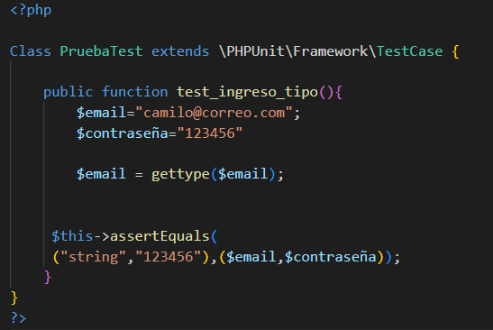

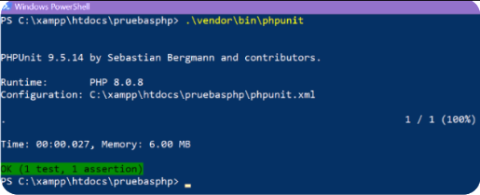

| ***Prueba de caja negra*** | |
| --- | --- |
| ***Caso de Prueba: Comprobar tipo e igualdad*** | |
| ***Descripción de la prueba:***   * Ingresar email para comprobar que sea tipo String y que la contraseña coincida. | |
| ***Datos de entrada:***   * camilo@correo.com,12345 | ***Resultado:***   * String,12456 |
| ***Requerimientos de ambiente de pruebas:***  • PhpUnit, Composer, Windows PowerShell, Visual Studio Code | |
| **Estado Resultado:** *Satisfactorio ✅ No satisfactorio* | |

—------------------------------------------------------------------------------------------------------------------------

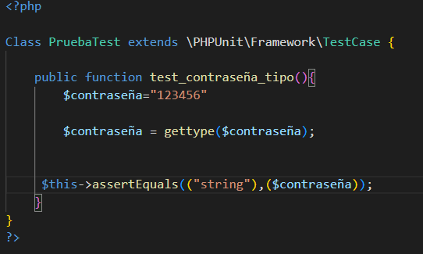

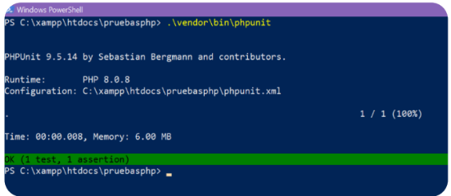

| ***Prueba de caja negra*** | |
| --- | --- |
| ***Caso de Prueba: Tipo de dato de la contraseña*** | |
| ***Descripción de la prueba:***   * Ingresar la contraseña y que el tipo de dato sea String. | |
| ***Datos de entrada:***   * 123456@sdae123# | ***Resultado:***   * String |
| ***Requerimientos de ambiente de pruebas:***  • PhpUnit, Composer, Windows PowerShell, Visual Studio Code | |
| **Estado Resultado:** *Satisfactorio ✅ No satisfactorio* | |

—------------------------------------------------------------------------------------------------------------------------

**PRUEBAS DE SOFTWARE**

**PRUEBAS DE CAJA NEGRA.**

Eliminar

4.1.1.2 Botón eliminar en página Comprar

| **Caso 1 :** Revisar crud eliminar  **Responsable:** Eliminar en página Comprar |
| --- |
| **Descripción de la prueba:**    La prueba consiste en eliminar el producto que el cliente decidió no comprar al final. |
| **Pre-Condiciones:**    1. Estar registrado  2. Haber escogido uno o varios productos. |
| **Entrada:**    ● Producto “X” |
| **Salida:**    Borrar el producto satisfactoriamente. |
| **Resultados esperados:**    Aparecerá un modal el cual le avisará a la persona de si está segura de continuar con la eliminación del producto.  Al dar clic en aceptar el producto se eliminará. |
| **Resultados reales:**    Aparecerá un modal el cual le avisará a la persona de si está segura de continuar con la eliminación del producto.    Al dar clic en cancelar el producto seguirá en la tabla y no se habrá borrado.    Al dar clic en aceptar el producto se eliminará. |

RESULTADOS DE PRUEBA:

**Aquí podemos ver cómo está el producto sala con el código n010**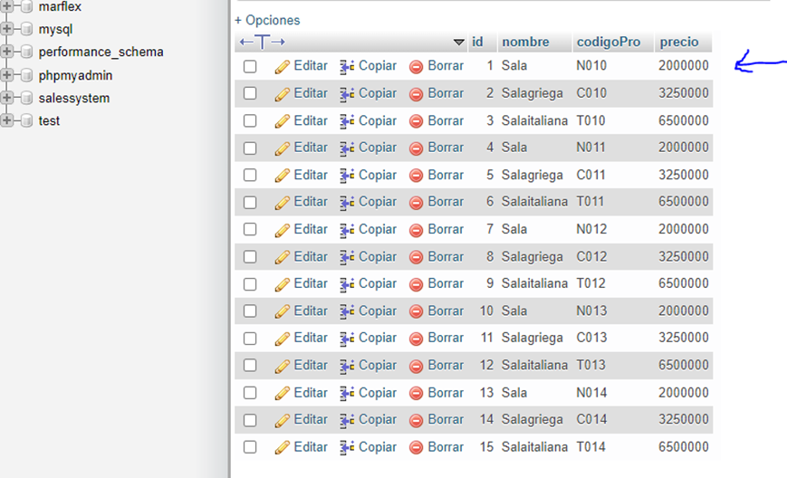

**Ahora daremos clic en el botón de borrar.**



Ahora podremos ver como N010 está eliminado de nuestra tabla y base de datos.

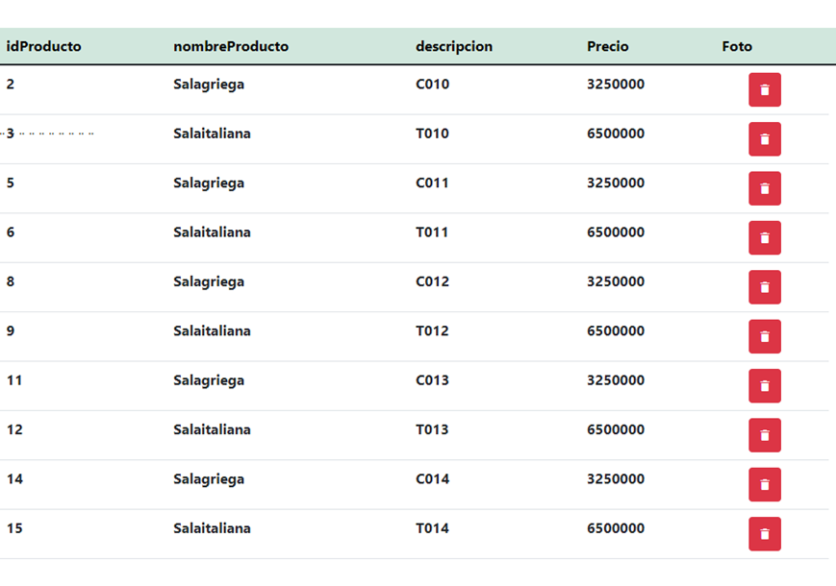

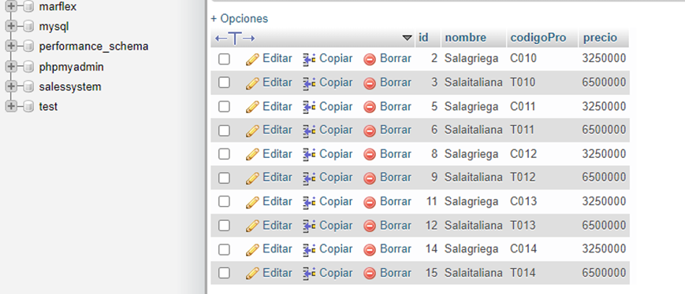

| **Caso 2 :** Eliminar finalizar compra  **Responsable:** Eliminar en finalizar compra |
| --- |
| **Descripción de la prueba:**    La prueba consiste en eliminar el producto que el cliente decidió no comprar al final. |
| **Pre-Condiciones:**    1. Estar registrado  2. Haber escogido uno o varios productos. |
| **Entrada:**    ● Producto “X” |
| **Salida:**    Borrar el producto satisfactoriamente. |
| **Resultados esperados:**    Aparecerá un modal el cual le avisará a la persona de si está segura de continuar con la eliminación del producto.  Al dar clic en aceptar el producto se eliminará. |
| **Resultados reales:**    Aparecerá un modal el cual le avisará a la persona de si está segura de continuar con la eliminación del producto.    Al dar clic en cancelar el producto seguirá en la tabla y no se habrá borrado.    Al dar clic en aceptar el producto se eliminará. |

RESULTADOS DE PRUEBA:

**Aquí podemos ver cómo está el producto con el código C010 en nuestra base de datos**

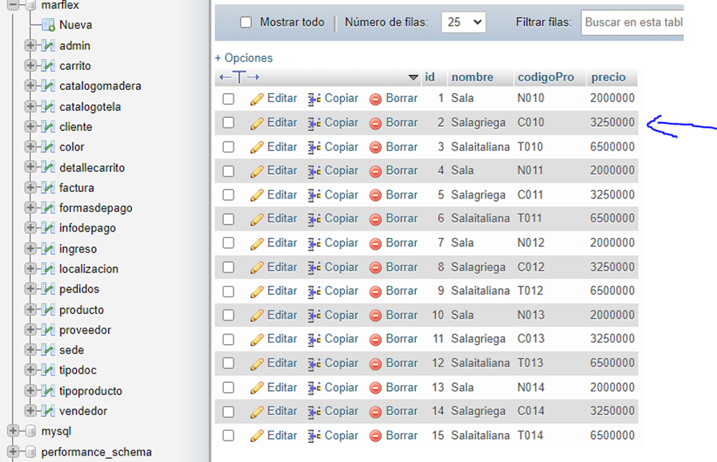

**Ahora daremos clic en el botón de borrar.**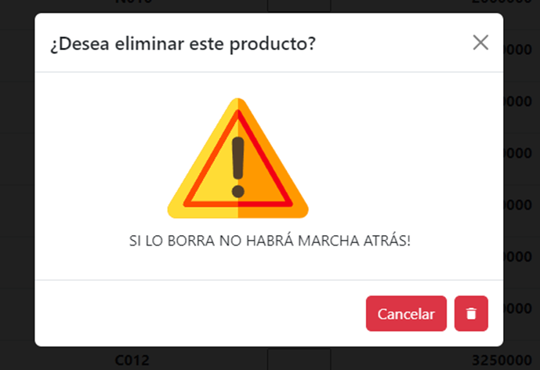

|  |  |
| --- | --- |
|  | **Al momento de dar borrar nos aparecerá un modal dando un aviso de que se ha eliminado el producto.** |

**Ahora vamos a la base de datos y vemos que el producto con el código C010 ha sido eliminado.**

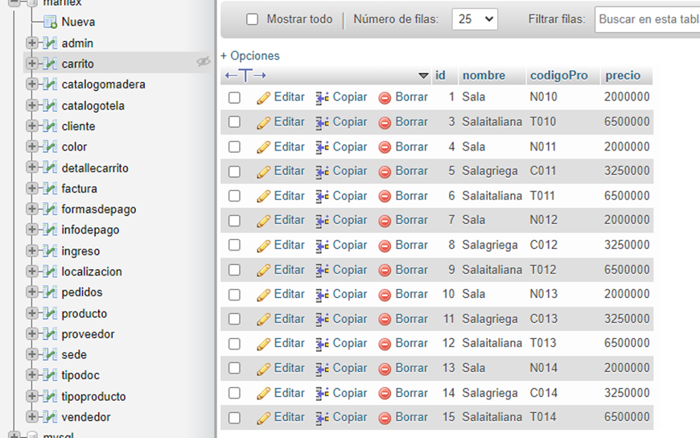

|  | **Caso 3 : Factura.**  **Responsable: Imprimir factura de compra.** |
| --- | --- |
|  | **Descripción de la prueba:**    La prueba consiste en imprimir la factura de compra. |
|  | **Pre-Condiciones:**    1. Estar registrado  2. Haber escogido uno o varios productos.  3. Haber realizado el pago  4. No tener ningún campo de información vacío. |
|  | **Entrada:**    ● Dar al botón generar factura. |
|  | **Salida:**    Mostrar la factura satisfactoriamente. |
|  | **Resultados esperados:**    Se abrirá una nueva pestaña donde se mostrará un pdf con la factura de compra. |
|  | **Resultados reales:**    Se abrirá una nueva pestaña donde se mostrará un pdf con la factura de compra. |

RESULTADOS DE PRUEBA:

Vemos que al dar clic en el botón generar factura se abre una nueva pestaña con la factura.

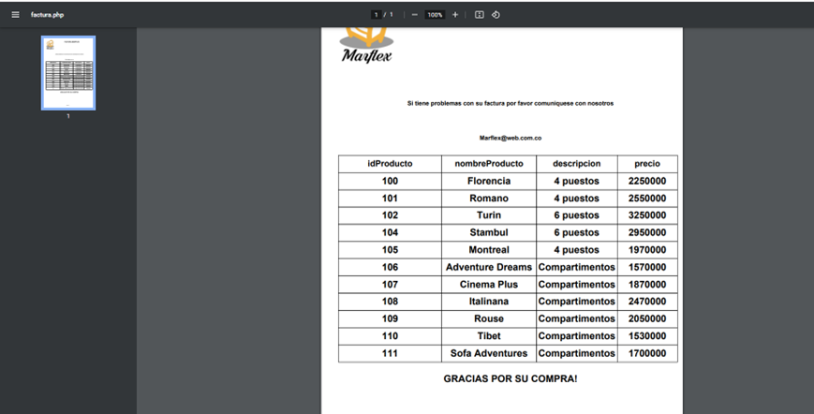

**GLOSARIO DE TÉRMINOS.**

**CRUD:** Está relacionado a la gestión de datos digitales y es un acrónimo para las maneras en las que se puede operar sobre información almacenada. Es un mnemónico para las cuatro funciones del almacenamiento que son (Create, Update, Delete).

**PRUEBAS DE CAJA NEGRA:** Es un método de prueba de software que analiza la funcionalidad de un software / aplicación sin saber mucho sobre la estructura / diseño interno del elemento que se está probando y compara el valor de entrada con el valor de salida.

**BIBLIOGRAFÍA.**

● <https://profile.es/blog/que-es-el-testing-de-software/>

● <https://spa.myservername.com/black-box-testing-an-depth-tutorial-with-examples>

**CONTROL DE DOCUMENTO.**

|  | **Nombre** | **Cargo** | **Dependencia** | **Fecha** |
| --- | --- | --- | --- | --- |
| **Autor(es)** | Yonatan David Rojas  Camilo Vides  Jorge Esteban Romero | Aprendiz/ADSI  Aprendiz/ADSI  Aprendiz/ADSI | Teleinformática  Teleinformática  Teleinformática | 15/06/2022  16/05/2022  17/05/2022 |

**CONTROL DE CAMBIOS** (diligenciar únicamente si realiza ajustes a la guía)**.**

|  | **Nombre** | **Cargo** | **Dependencia** | **Fecha** |
| --- | --- | --- | --- | --- |
| **Autor(es)** |  |  |  |  |
|  |  |  |  |  |

|  |  |
| --- | --- |
|  |  |